Nama : Siti Fauziyah

NIM : 18090019

Kelas : 5B

**Laporan Pratikum 1**

1. Source Code

Perkenalan.php → controller

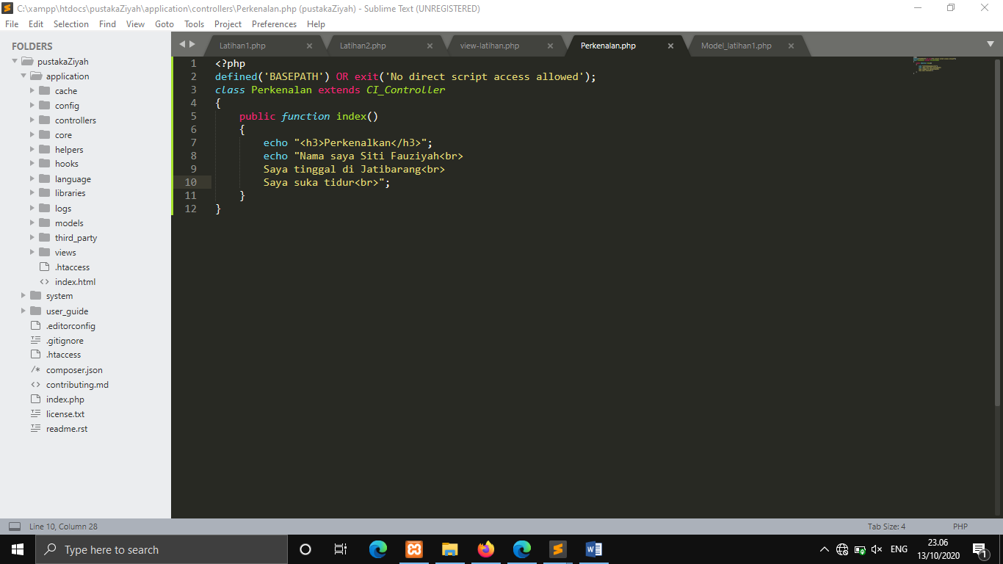

1. URL

<http://localhost/pustakaZiyah/index.php/Perkenalan>

1. Capture Output Program

